Clár

Réamhrá 2
Léargas 2
Eolas ar na Riachtanais Sábháilteachta 2
An Reachtaíocht Ghaolmhar 2
Cuid 1 – Riachtanais Ráiteas Sábháilteachta 2
Struchtúr Bhainistíocht Sábháilteachta na hOllscoile 2
Comhairliúchán le Fostaithe 2
Dualgais Sláinte agus Sábháilteachta na bhFostaithe 2
Ráiteas Sábháilteachta na hOllscoile 2
Forálacha an Ráitis Sábháilteachta 2
Contúirt a Aithint agus Measúnú Riosca 2
Bearta Rialaithe 2
Freagrachtaí a dháileadh 2
Ráitis Sábháilteachta a Chur Chun Cinn agus a Chur i bhFeidhm 2
Ráitis Sábháilteachta a Athbhreithniú 2
Monatóireacht 2
Cuid 2 – Treoirlínte Riachtanacha 2
Réamhrá 2
Nósanna Imeachta i gCás Éigeandála 2
Uimhreacha Gutháin Práinneacha 2
Tine 2
Garchabhair 2
Timpistí/Eachtraí 2
Treoirlínte maidir le Cosc 2
Leictreachas 2
Réamhchúram Tine 2
Timpeallacht Ghinearálta Oibre 2
Láimhseáil agus Crochadh 2
Oiliúint Sláinte agus Sábháilteachta 2
Obair taobh amuigh de Ghnáthuaireanta 2
Sábháilteacht Oifige 2
Ríomhairí 2
Comharthaí Sábháilteachta 2
Fostaithe atá ag Iompar Clainne agus Máithreacha Nua 2
Bóithre agus Trácht 2
Ábhair Speisialaithe 2
Sábháilteacht Bhitheolaíoch 2
Ceimiceáin 2
Gáis Chomhbhrúite 2
Sábháilteacht Raideolaíoch 2
Cosc ar Chaitheamh Tobac 2
Eolas: Rialacha agus Foilseacháin 2
Foinsí Eile Eolais 2
Gníomhaireachtaí 2
Láithreáin Ghréasáin 2
Uimhreacha Úsáideacha 2
Aguisíní 2
Aguisín 1: Struchtúr Sábháilteachta na hOllscoile 2
Aguisín 2: Nósanna Imeachta Dóiteáin na hOllscoile 2
Aguisín 2: Nósanna Imeachta Dóiteáin na hOllscoile 2

Réamhrá

Deimhníonn OÉ Gaillimh agus Ollscoil Luimnigh a gcuid freagrachtaí faoin Acht um Shábháilteacht, Sláinte agus Leas ag an Obair 2005 agus reachtaíocht ghaolmhar. Táimid ag iarraidh a chinntiú, a mhéid is féidir, go ndéanfar gach gníomhaíocht ar ár dtailte nó a dhéanfaidh ár bhfostaithe agus iad ag obair taobh amuigh den ionad oibre ar an gcaighdeán is airde sláinte agus sábháilteachta.

Is iad na comhaltaí foirne agus na mic léinn an acmhainn is fearr atá againn agus is é a gcuid sábháilteachta an chloch is mó ar ár bpaidrín. Bíonn OÉ Gaillimh agus Ollscoil Luimnigh i mbun réimsí éagsúla teagaisc agus taighde, mar sin ní mór do gach duine aird a thabhairt ar na réamhchúraimí sábháilteachta. Ní bhainisteofar sábháilteacht go héifeachtach mura dtógann gach duine againn freagracht astu siúd atá faoinár gcúram.

Glac cúpla nóiméad chun an leabhrán seo a léamh. Beidh sé úsáideach mar eolas ar an scóip leathan atá ag sláinte agus sábháilteacht ag an obair. Mar aon le Ráiteas Sábháilteachta na hOllscoile, cuirfidh an leabhrán leis an sprioc atá againn timpeallacht shláintiúil agus shábháilte oibre agus staidéir a bheith againn sa dá institiúid.

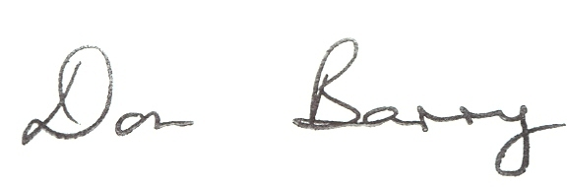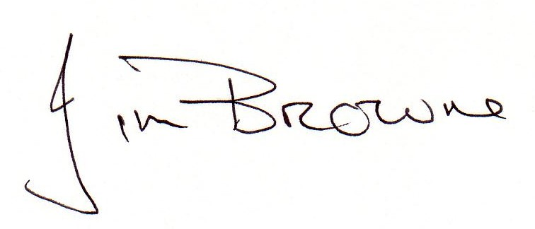
________________________ __________________________
Don Barry James J. Browne
Uachtarán, Ollscoil Luimnigh Uachtarán, OÉ Gaillimh

Léargas

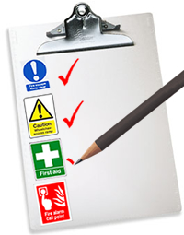
Eolas ar na Riachtanais Sábháilteachta
Is ionaid mhóra chasta oibre iad OÉ Gaillimh agus Ollscoil Luimnigh mar sin ní mór sláinte agus sábháilteacht a bhainistiú i gceart iontu. Soláthraíonn an tAcht um Shábháilteacht, Sláinte agus Leas ag an Obair 2005 an creat dlí d’fhostóirí agus d’fhostaithe chun a chinntiú go bhfuil siad ar an eolas maidir le contúirtí san ionad oibre agus go bhfuil na bearta cosanta agus coisctheacha riachtanacha i bhfeidhm. Ceann de na riachtanais is mó i ngach ionad oibre go gcaithfear plean a ullmhú ar a dtugtar Ráiteas Sábháilteachta; tá Ráiteas Sábháilteachta reatha na hOllscoile le fáil ar láithreán gréasáin na hOifige Sláinte & Sábháilteachta. Chomh maith leis sin, caithfidh gach Aonad a ráiteas sábháilteachta féin a ullmhú.

Seo a leanas aidhm an leabhráin seo:
- achoimre a dhéanamh ar phríomhphointí Ráiteas Sábháilteachta na hOllscoile (Cuid 1)
- eolas a sholáthar ar roinnt cásanna ginearálta sláinte agus sábháilteachta a bhaineann leis an ollscoil ar fad (Cuid 2)

Ba chóir go léifeadh gach fostaí Ráiteas Sábháilteachta na hOllscoile chun go mbeidh siad ar an eolas maidir leis na contúirtí sláinte agus sábháilteachta a bhaineann lena gcuid oibre féin. Ba chóir an leabhrán seo – Riachtanais Sláinte + Sábháilteachta – a léamh in éineacht le Ráiteas Sábháilteachta na hOllscoile.

An Reachtaíocht Ghaolmhar
Leagann an tAcht um Shábháilteacht, Sláinte agus Leas ag an Obair 2005 síos riachtanais sláinte agus sábháilteachta do gach ionad oibre, ollscoileanna san áireamh. Is creat reachtaíochta an tAcht a shonraíonn na príomhriachtanais seo a leanas:

- Dualgais an fhostóra i leith na bhfostaithe (Alt 8)
- Dualgais an fhostóra i leith daoine eile seachas fostaithe (Alt 12)
- Dualgais na bhfostaithe (Alt 13)
- Dualgais na ndaoine i gceannas ar ionaid oibre (Alt 15)
- Dualgais dearthóirí, déantóirí, iompórtálaithe agus soláthróirí nithe agus substaintí a úsáidtear ag an obair (Alt 16)
- Dualgais na ndaoine a dhearann nó a thógann ionaid oibre (Alt 17)
- Contúirt a aithint agus measúnú riosca (Alt 19)
- An ráiteas sábháilteachta (Alt 20)
- Ionadaithe sábháilteachta (Alt 25) agus comhairleoireacht sábháilteachta (Alt 26)


Tá riachtanais bhreise leagtha amach i rialacháin eile maidir le contúirtí nó fadhbanna áirithe. Cuireann an tÚdarás Sláinte agus Sábháilteachta (HSA) an reachtaíocht seo i bhfeidhm. Tá impleachtaí ag reachtaíocht áirithe eile ar chleachtais sábháilteachta na hollscoile agus caithfear aird a thabhairt orthu sin chomh maith. Chun liosta iomlán den reachtaíocht a bhaineann leis an ollscoil a fheiceáil, téigh chuig láithreán gréasáin na hOifige Sláinte & Sábháilteachta nó téigh i dteagmháil le hOifig Sláinte & Sábháilteachta na hOllscoile.

Cuid 1 – Riachtanais Ráiteas Sábháilteachta

Struchtúr Bhainistíocht Sábháilteachta na hOllscoile
Mar fhostóir, tá Údarás na hOllscoile freagrach as sábháilteacht, sláinte agus leas fostaithe ag an obair a chinntiú, a mhéid is indéanta go réasúnach, de réir Alt 8 den Acht um Shábháilteacht, Sláinte agus Leas ag an Obair 2005 (ar a dtabharfar “an tAcht” as seo amach) agus reachtaíocht sábháilteachta ceirde eile.

Tá Stiúrthóir Acmhainní Daonna Ollscoil Luimnigh agus Stiúrthóir Sábháilteachta OÉ Gaillimh freagrach as bainistiú feidhmeach sláinte agus sábháilteachta a n-ollscoile féin.

Mar chuid dá bhfeidhm bhainistíochta (agus de réir freagrachtaí beartais, bainistíochta agus acmhainní an Uachtaráin agus an Údaráis), tá Cinn Aonaid/Bainisteoirí Rannóige nó a n-ionadaithe ainmnithe freagrach as a chinntiú, a mhéid is indéanta go réasúnach, go gcuirfear beartas sábháilteachta na hollscoile i bhfeidhm agus tá siad freagrach as sláinte agus sábháilteacht aon duine ag obair, ag staidéar nó ar cuairt sna limistéir faoina gcúram a chinntiú.

Tá léargas ar struchtúir shábháilteachta ollscoile OÉ Gaillimh agus Ollscoil Luimnigh le fáil in Aguisín 1. Tugann Coiste Ionadaithe Sábháilteachta Ollscoil Luimnigh agus Grúpa Oibre Sábháilteachta OÉ Gaillimh comhairle maidir le beartas sábháilteachta ina n-institiúid. Is fóram comhairliúcháin an Coiste agus an Grúpa Oibre sin maidir le ceisteanna sábháilteachta fhostaithe, mhic léinn agus chuairteoirí údaraithe na hollscoile.

Comhairliúchán le Fostaithe
San ollscoil, tá ionadaithe sábháilteachta tofa agatsa, mar fhostaí, le dul i gcomhairle leo. Sonraíonn an tAcht go bhféadfaidh ionadaithe sábháilteachta dul i gcomhairle le bainistíocht na hollscoile mar gheall ar cheisteanna sábháilteachta, thar ceann na bhfostaithe. Cé nach bhfuil ionadaithe sábháilteachta freagrach as beartas sábháilteachta a chur i bhfeidhm ó lá go lá, is pointe maith teagmhála iad le ceisteanna ginearálta sábháilteachta a chur orthu. Tá liosta d’ionadaithe sábháilteachta reatha na hollscoile le fáil ar láithreán gréasáin na hOifige Sláinte & Sábháilteachta.

Dualgais Sláinte agus Sábháilteachta na bhFostaithe
Tá dualgais shonracha sláinte agus sábháilteachta ar fhostaithe de réir an Achta (Ailt 13–15), seo a leanas iad, go hachomair:
- Gan an dlí a bhriseadh agus aire réasúnach a thabhairt do do shábháilteacht féin agus sábháilteacht daoine eile.
- Gan a bheith faoi thionchar ábhar meisceach a chuirfidh sábháilteacht ag an obair i mbaol.
- Comhoibriú leis an bhfostóir agus le daoine eile.
- Gan a bheith i mbun iompar míchuí.
- Freastal ar oiliúint a bhaineann le sábháilteacht nó obair.
- Úsáid cheart a bhaint as aon éadaí, trealamh nó bearta cosanta eile a chuirfear ar fáil.
- Aon obair chontúirteach, marach sábháilteachta nó sáruithe atá ar eolas agat a thuairisciú.
- Gan damáiste a dhéanamh d’aon turas nó cur isteach ar threalamh sábháilteachta nó bearta sábháilteachta eile nó duine ag an obair a chur i mbaol d’aon turas.

Chomh maith leis na dualgais thuas, tá freagracht shonrach as sláinte agus sábháilteacht tugtha go foirmiúil do dhaoine i bpoist áirithe. Tá eolas le fáil ar láithreán gréasáin na hOifige Sláinte & Sábháilteachta.

Ráiteas Sábháilteachta na hOllscoile

Tá ceangal dlí ar an ollscoil faoin Acht ráiteas sábháilteachta a ullmhú. Is é an aidhm atá leis an ráiteas sábháilteachta ceisteanna sábháilteachta a aithint agus tús áite a thabhairt dóibh. Cuideoidh sé seo le pleanáil agus le bainistiú sábháilteachta a shonrú san ollscoil. Caithfidh an ráiteas sábháilteachta na bearta cosanta agus coisctheacha riachtanacha a shonrú chun contúirtí san ionad oibre a rialú, agus na daoine atá freagrach as na bearta sin agus na hacmhainní sábháilteachta san ollscoil a shonrú chomh maith. Faoin Acht, caithfear an ráiteas sábháilteachta a athbhreithniú go rialta chun a chinntiú go bhfuil sé cothrom le dáta agus bailí.

Comhlíonann an ollscoil a hoibleagáidí dlíthiúla ina leith seo trí ráitis sábháilteachta a ullmhú ag dhá leibhéal:
- Leibhéal institiúideach – Ráiteas Sábháilteachta na hOllscoile
- Leibhéal aonaid/roinne – ráitis sábháilteachta inmheánacha
Sonraíonn Ráiteas Sábháilteachta na hOllscoile socruithe sábháilteachta na hollscoile, cosúil le struchtúr bainistíochta, freagrachtaí fostóra agus fostaithe agus socruithe comhairliúcháin. Tá an cháipéis seo le feiceáil ar láithreán gréasáin na hOifige Sláinte & Sábháilteachta agus i roinnt oifigí lárnacha.

Aithnítear sa ráiteas sábháilteachta inmheánach, a ullmhaíonn gach Aonad, na contúirtí agus na socruithe sábháilteachta riachtanacha a bhaineann le réimse agus le gníomhaíochtaí gach Aonaid. In OÉ Gaillimh, tugtar Ráiteas Sábháilteachta an Aonaid ar an ráiteas sábháilteachta inmheánach agus tugtar Cód Cleachtais Sábháilteachta na Roinne air in Ollscoil Luimnigh. I gcomhar leis na fostaithe, tá gach Ceann Aonaid/Bainisteoir Rannóige freagrach as an ráiteas sábháilteachta inmheánach a fhorbairt.
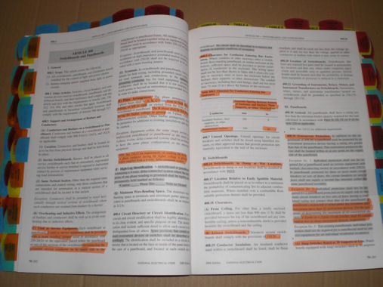
Mar fhostaí, ba chóir duit eolas a chur ar na socruithe sábháilteachta agus ar do chuid freagrachtaí faoi Ráiteas Sábháilteachta na hOllscoile agus faoin ráiteas sábháilteachta inmheánach a bhaineann leat.

Mura sonrófar a mhalairt, úsáidfear na téarmaí ‘ráiteas/ráitis sábháilteachta’ go ginearálta as seo amach sa leabhrán seo le tagairt a dhéanamh do Ráiteas Sábháilteachta na hOllscoile agus do na ráitis sábháilteachta inmheánacha mar aon cháipéis amháin.

Forálacha an Ráitis Sábháilteachta
Ba chóir go dtabharfadh ráitis sábháilteachta an t-eolas ar fad a shonraíonn an tAcht agus tá leagan amach caighdeánach orthu de réir na dteideal seo a leanas:

Contúirt a Aithint agus Measúnú Riosca
Is é an chiall atá le contúirt ná go bhféadfaí duine/daoine a ghortú nó cur isteach ar a s(h)láinte. Caithfidh aonaid gach contúirt a d’fhéadfadh a bheith ina limistéir agus ina ngníomhaíochtaí a aithint. Déanann measúnú riosca an chontúirt a mheas mar aon leis an toradh a d’fhéadfadh a bheith ar an gcontúirt sin chomh maith le fachtóirí eile, cosúil leis an leibhéal nochta, líon na ndaoine ar cuireadh isteach orthu agus an seans go bhféadfadh a leithéid tarlú. Úsáidtear modhanna éagsúla chun an riosca iomlán a mheas, ó ghrádú bunúsach leis na catagóirí ard, meánach agus íseal go maitrís shimplí. Faoin Acht, caithfear measúnuithe riosca a athbhreithniú go rialta chun a chinntiú go bhfuil siad bailí.

Bearta Rialaithe
Sa chuid seo den ráiteas sábháilteachta, aithnítear an chaoi le contúirtí a dhíbirt nó a laghdú, idir na bearta atá i bhfeidhm faoi láthair agus roghanna eile rialaithe a d’fhéadfaí a úsáid. Caithfear caighdeáin agus cóid chleachtais chuí a úsáid chun na bearta rialaithe cuí a roghnú. Úsáidtear an t-ordlathas seo a leanas chun na bearta rialaithe a roghnú:


- An chontúirt a dhíbirt
- Ionadaíocht
- Deighilt
- Laghdú (am, méid, líon na ndaoine)
- Bearta eile eagraíochtúla/innealtóireachta
- Oiliúint agus treoracha a thabhairt d’fhostaithe

Freagrachtaí a dháileadh
Ainmnítear an duine/na daoine atá freagrach as na bearta/socruithe rialaithe sa ráiteas sábháilteachta. Ar deireadh thiar thall is é fostóir na hollscoile, i.e. an tUachtarán agus Údarás na hOllscoile, atá freagrach as sláinte agus sábháilteacht na bhfostaithe. Cé nach féidir freagracht na bainistíochta a dháileadh go huile agus go hiomlán, caithfear cur i bhfeidhm na riachtanas sábháilteachta a dháileadh ar na fostaithe cuí de réir struchtúr na bainistíochta líne.

Ráitis Sábháilteachta a Chur Chun Cinn agus a Chur i bhFeidhm
Is cuid thábhachtach agus riachtanach na ráitis sábháilteachta i mbearta sábháilteachta a fheabhsú agus an ollscoil a dhéanamh níos sábháilte le hoibriú agus le staidéar inti. Chun go mbeidh an ráiteas sábháilteachta éifeachtach, caithfear é a chur chun cinn agus a chur i bhfeidhm. Ba chóir é a phlé go rialta ag cruinnithe agus ag seisiúin oiliúna agus caithfidh sé a bheith ar fáil ag fostaithe.

Nuair a dhéantar ráiteas sábháilteachta a ullmhú agus a athbhreithniú tugtar an deis déileáil leis na contúirtí a aithníodh ann. Nuair a bheidh contúirt aitheanta, caithfear na bearta agus na socruithe riachtanacha a chur i bhfeidhm. Cé go ndéileálann Oifig Sláinte & Sábháilteachta na hOllscoile le tionscadail áirithe, is ar an gCeann Aonaid/ar an mBainisteoir atá an phríomhfhreagracht na bearta a sonraíodh sa ráiteas sábháilteachta inmheánach a chur i bhfeidhm.

Ráitis Sábháilteachta a Athbhreithniú
Is é beartas na hollscoile gach ráiteas sábháilteachta a athbhreithniú agus a leasú uair sa bhliain. Má bhíonn aon tuairim le nochtadh agat maidir le Ráiteas Sábháilteachta na hOllscoile, téigh i dteagmháil leis an Oifig Sláinte & Sábháilteachta.

Tá gach Ceann Aonaid/Bainisteoir Rannóige freagrach as a chinntiú go bhfuil a ráiteas sábháilteachta inmheánach cothrom le dáta. Caithfear an cháipéis a athbhreithniú go rialta chun bainistiú sábháilteachta a chinntiú agus caithfidh sí a bheith ar fáil go hinmheánach. Má tá tuairim le nochtadh agat maidir le ráiteas sábháilteachta inmheánach d’Aonaid, téigh i dteagmháil le do Cheann Aonaid/do Bhainisteoir.

Monatóireacht
Chun a chinntiú go bhfuil an ráiteas sábháilteachta á chur i bhfeidhm go héifeachtach teastaíonn monatóireacht rialta. Caithfidh aonaid seiceálacha rialta (iniúchtaí) a dhéanamh chun a ráiteas sábháilteachta inmheánach a athbhreithniú agus a chinntiú go bhfuil sé á chur i bhfeidhm (uair sa bhliain ar a laghad ach braithfidh an mhinicíocht ar thromchúiseacht na gcontúirtí atá i gceist). Chomh maith leis sin, caithfear iniúchtaí níos doimhne a dhéanamh ar limistéir, ar threalamh agus ar oibríochtaí má bhíonn contúirtí áirithe i gceist.

Féadfaidh an tOifigeach Sláinte & Sábháilteachta iniúchtaí sábháilteachta a dhéanamh freisin chun monatóireacht a dhéanamh ar chur i bhfeidhm na sábháilteachta ceirde san ollscoil.

Féadfaidh ionadaithe sábháilteachta aon chontúirt fhéideartha a fhiosrú nó ionadaíocht a dhéanamh i ndáil le haon chontúirt fhéideartha nó má fhaigheann siad gearán ó fhostaí.

Caithfidh gach fostaí aon mharach ar threalamh, ar ionad oibre nó ar chóras oibre a thuairisciú don fhostóir nó dá mhaoirseoir gan mhoill más rud é go bhféadfaí sábháilteacht, sláinte nó leas a chur i mbaol.

Tá cumhacht ag cigirí an Údaráis Sláinte agus Sábháilteachta (HSA) “at any time to enter any place which (s)he has reasonable grounds for believing is used as a place of work … and inquire into, search, examine and inspect that place and any work activity”. Féadfar iniúchadh a dhéanamh gan socrú roimh ré, ach caithfidh cigirí a bheith ainmnithe sula scaoilfear isteach i limistéir shrianta na hollscoile iad. Caithfear an t-ionadaí inmheánach sábháilteachta a chur ar an eolas go bhfuil an cigire tagtha, agus caithfidh gach duine san ollscoil comhoibriú le cigire údaraithe an HSA. Má aimsíonn an cigire aon chás contúirteach, tá sé de chumhacht aige/aici aon ghníomh is cuí a dhéanamh. Féadfaidh an HSA an eagraíocht nó daoine aonair a ionchúiseamh as cionta coiriúla (Alt 82 den Acht).

Cuid 2 – Treoirlínte Riachtanacha

Réamhrá
Tá eolas ginearálta sna treoirlínte seo ar roinnt ceisteanna sláinte agus sábháilteachta a bhaineann leis an ollscoil ar fad. Níl sé i gceist déileáil le contúirtí teicniúla áirithe a bhaineann le saotharlanna ná le ceardlanna (tá an t-eolas seo le fáil sna ráitis sábháilteachta inmheánacha agus i dtreoircháipéisí speisialaithe).

Má bhíonn ceist agat faoi shláinte agus sábháilteacht nó má bhíonn aon fhadhb, déan an méid seo a leanas:
- Déileáil leis an bhfadhb tú féin, más féidir leat, e.g. fleisc sa bhealach i do limistéar oibre a thógáil as an mbealach.
- Seiceáil an ráiteas sábháilteachta agus eolas cuí eile. (Féach na Foinsí Eile Eolais ag a dheireadh seo.)
- Inis an fhadhb do do Mhaoirseoir nó don Cheann Aonaid.
- Má theastaíonn obair dheisiúcháin nó seirbhísiú, inis an fhadhb don duine/don pháirtí cuí. Mura féidir an trealamh nó an limistéar a úsáid go sábháilte idir an dá linn, cinntigh nach féidir é a úsáid (e.g. gearr an chumhacht go dtí an trealamh sin) agus croch fógraí a chuireann an chontúirt in iúl do dhaoine.

Chomh maith leis sin, d’fhéadfaí an méid seo a leanas a dhéanamh:
- D’fhéadfaí dul i gcomhairle le hionadaí sábháilteachta an limistéir.
- D'fhéadfaí dul i dteagmháil leis an Oifigeach Sláinte & Sábháilteachta chun eolas nó comhairle bhreise a fháil.
- Féadfar ceisteanna sláinte agus sábháilteachta a ardú leis an gCoiste Ionadaithe Sábháilteachta (Ollscoil Luimnigh) nó leis an nGrúpe Oibre Sábháilteachta (OÉ Gaillimh).

Nósanna Imeachta i gCás Éigeandála
Chun sábháilteacht gach páirtí bainteach a chinntiú, ní mór duit eolas a chur ar nósanna imeachta dóiteáin, éigeandála agus eile na hollscoile sula dtarlaíonn cás éigeandála. De bhrí go mbíonn gníomhaíochtaí éagsúla ar siúl san ollscoil, ní féidir achoimre a dhéanamh ar na nósanna imeachta ar fad i gcás éigeandála sa leabhrán seo. De bhrí gur contúirt fhairsing tine i ngach limistéar agus i ngach gníomhaíocht, tá nósanna imeachta dóiteáin na hollscoile le fáil in Aguisín 2; ba chóir na céimeanna atá tugtha ansin a úsáid mar bhunús leis na nósanna imeachta inmheánacha eile i gcás éigeandála. Caithfidh gach Aonad nósanna imeachta inmheánacha a fhorbairt agus a chur i bhfeidhm i gcás éigeandáil a d’fhéadfadh tarlú mar gheall ar a gcuid gníomhaíochtaí.

In aon chás éigeandála, ba chóir cloí leis na treoracha seo a leanas:
- Ná cuir thú féin ná aon duine eile i mbaol – sábháilteacht an duine an rud is tábhachtaí i gcónaí.
- Bí freagrach agus críochnúil agus bíodh aird agat ar do shábháilteacht agus ar shábháilteacht daoine eile.
- Ba chóir don fhostaí is sinsearaí atá ar fáil ceannas a ghlacadh as aslonnú sábháilte gach duine i láthair a chinntiú. Bí réidh leis na seirbhísí éigeandála a chur ar an eolas faoi aon chontúirtí ar leith.

 | Uimhreacha Gutháin Práinneacha
  
Roimh chás éigeandála, ní mór duit na huimhreacha gutháin atá le húsáid a bheith ar eolas agat. I gcás éigeandála, cuir glao ar na seirbhísí éigeandála ar 999 nó ar 112. Agus glao á dhéanamh agat, bíodh an t-eolas tábhachtach agat do na seirbhísí éigeandála. I gcás éigeandáil leighis, tá an t-eolas seo sonraithe ar an gcárta RED thíos.

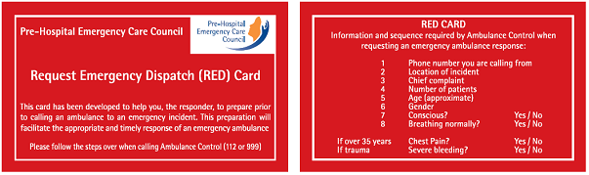

Agus glao éigeandála á dhéanamh agat, ná himigh den ghuthán go mbeidh tú cinnte go bhfuil an teachtaireacht faighte i gceart agus go bhfuil an t-eolas riachtanach ar fad ag na seirbhísí éigeandála.

I gcásanna inmheánacha eile, ba chóir an méid seo a leanas a bheith ar eolas agat:
- cén chaoi glaonna inmheánacha/seachtracha a dhéanamh
- na huimhreacha gutháin inmheánacha cuí, cosúil leis an uimhir inmheánach éigeandála (folíne 3333) agus uimhreacha do na hoibrithe garchabhrach, slándáil, etc.
- cá bhfuil an guthán is gaire agus má tá siad ar fáil le húsáid, e.g. nach bhfuil srian ar an líne
 | Tine
Is contúirt fhairsing tine i ngach limistéar agus i ngach gníomhaíocht. I gcás tine, lean nósanna imeachta dóiteáin na hollscoile. Tá siad seo le feiceáil ar fud an champais (féach Aguisín 2) agus is féidir achoimre a dhéanamh orthu mar seo a leanas:
- Buail an t-aláram tine mura bhfuil sé ag imeacht cheana féin.
- Ná cuir tú féin i mbaol.
- Imigh as an bhfoirgneamh ar an bpointe – ná déan moill ag bailiú do mhaoin phearsanta.
- Dún na doirse ar fad i do dhiaidh.
- Siúil go scafánta – ná rith – chuig an bpointe éalaithe is gaire.
- Tionóil ag an ionad tionóil.
- Ná seas ar an staighre ag blocáil bealaí éalaithe.
- Ná húsáid ach múchtóirí tine a fheileann don tine.
- Ná téigh isteach san fhoirgneamh arís.

Níor chóir do dhuine neamhoilte iarracht a dhéanamh tine a mhúchadh in aon chás.

Ba chóir gach tine a thuairisciú ar an bpointe chuig na hoifigigh chuí ollscoile agus Cinn Aonaid/Bainisteoirí. Ina dhiaidh sin, caithfidh na Cinn Aonaid/Bainisteoirí cuí sonraí an éigeandála a thuairisciú don oifig chuí ollscoile.

 | Garchabhair
Is ceanglas dlí garchabhair a sholáthar san ollscoil faoi na Rialacháin um Shábháilteacht, Sláinte agus Leas ag an Obair (Feidhm Ghinearálta) 2007. Tá oibrithe garchabhrach agus trealamh garchabhrach ar fáil i bhfoirgnimh uile na hOllscoile (féach láithreán gréasáin Sláinte & Sábháilteachta, tá ainmneacha na n-oibrithe garchabhrach le fáil air). Caithfidh gach Aonad a chinntiú go bhfuil a fhios go hinmheánach cé hiad na hoibrithe garchabhrach trí phóstaer sábháilteachta a bheidh crochta go feiceálach. Ba chóir teagmháil a dhéanamh leis na fostaithe seo má ghortaítear duine nó má bhíonn tinneas ar dhuine agus garchabhair ag teastáil uaidh/uaithi. Má theastaíonn cúnamh breise leighis, ba chóir an duine a thabhairt chuig an ospidéal nó ba chóir teagmháil a dhéanamh leis na seirbhísí éigeandála, mar is cuí.
 | Timpistí/Eachtraí
Faoi na Rialacháin um Shábháilteacht, Sláinte agus Leas ag an Obair (Feidhm Ghinearálta) agus chun críocha coisctheacha, caithfidh aon fhostaí, mac léinn nó cuairteoir a dtarlaíonn timpiste dó/di ar thailte na hollscoile nó agus é/í i mbun obair na hollscoile ar láthair eile (e.g. obair allamuigh) an méid a tharla a thuairisciú ar an bpointe agus foirm um thuairisciú timpistí na hollscoile a líonadh. Tá foirmeacha um thuairisciú timpistí le fáil ó do Mhaoirseoir nó ón gCeann Aonaid nó ón Oifig Sláinte & Sábháilteachta nó ar an láithreán gréasáin. Nuair a bheidh an t-eolas cuí ar taifead, ba chóir an fhoirm líonta a sheoladh ar an bpointe chuig an Oifig Sláinte & Sábháilteachta.

Treoirlínte maidir le Cosc
Seo a leanas treoirlínte maidir le cosc. Ba chóir na treoirlínte seo a leanúint chun sábháilteacht, sláinte agus leas fhostaithe, mhic léinn agus chuairteoirí na hollscoile a chosaint.

 | Leictreachas
Nuair a úsáidtear trealamh leictreach i gceart agus nuair a chothaítear i gceart é, bíonn sé sábháilte. Ach má bhaintear mí-úsáid as an trealamh nó mura ndéantar an cothú ceart air d’fhéadfadh turraing leictreach nó tine nó pléascadh marfach a bheith ann dá bharr. Agus leictreachas in úsáid, cinntigh an méid seo a leanas:
- go seiceáiltear trealamh go rialta, go háirithe trealamh iniompartha (PAT)
- nach bhfuil aon cheangal scaoilte agus nach bhfuil aon damáiste déanta do cháblaí
- nach bhfuil damáiste déanta d’fhearais
- nach bhfuil seoláin ag gobadh amach
- nach bhfuil aon bhaol go ndóirtfí leachtanna sa limistéar
- go bhfuil an fhiúsrátáil cheart in úsáid

Teastaíonn gairis srutha iarmharaigh (RCDs) in go leor cásanna agus ní mór dóibh a bheith i gcóir mhaith chun go n-oibreoidís i gceart. Tá Oifig na bhFoirgneamh (& na nEastát) freagrach as leictreachas a dháileadh ar fud na hollscoile.

 | Réamhchúram Tine

Tine a Chosc
Baol suntasach san ollscoil go bhféadfadh tine briseadh amach, agus caithfear a bheith cúramach tine a chosc agus a laghad damáiste agus is féidir a dhéanamh dá mbrisfeadh tine amach. Caithfear na nósanna imeachta dóiteáin seo a leanúint:
- Ní mór bealaí éalaithe éigeandála a choinneáil saor ó bhacainní i gcónaí.
- Níor cheart doirse deataigh nó doirse dóiteáin a choimeád oscailte le rud éigin nó bacainn ar bith a bheith ag an doras.
- Ní fhéadfar glas a chur ar dhoirse éalaithe nó caithfidh siad a bheith éasca le hoscailt.
- Caithfidh fostaithe nósanna imeachta dóiteáin na hollscoile a bheith ar eolas acu.
- Caithfear a bheith fíorchúramach agus ábhar inlasta, dramhaíl san áireamh, á úsáid agus á stóráil.
- Ní mór trealamh a mhúchadh nuair nach bhfuil sé in úsáid.
- Caithfear a bheith cúramach le téitheoirí iniompartha nó foinsí eile adhainte.

Druileanna Tine
Déantar druileanna dóiteáin agus trialacha aslonnaithe eile ionas go rachaidh pearsanra i dtaithí ar na nósanna imeachta éalaithe. Tá oibleagáid dhlíthiúil ort páirt iomlán a ghlacadh sna druileanna seo, agus caithfidh tú freagairt go tapa agus go sábháilte, ar aon dul le nósanna imeachta sábháilteachta dóiteáin na hollscoile. Gan tú féin a chur i mbaol, cinntigh go dtugtar cuairteoirí agus aon duine eile nach bhfuil cur amach acu ar an bhfoirgneamh nó ar na nósanna imeachta amach taobh amuigh go sábháilte.

Múchtóirí Tine
Tá na múchtóirí cuí tine san ollscoil, agus déantar seirbhísiú rialta orthu. Tá Oifig na bhFoirgneamh (& na nEastát) freagrach as an trealamh seo a chothú. Is cion coiriúil é damáiste a dhéanamh do mhúchtóirí tine agus is mór an chontúirt é dóibh siúd a dteastaíonn múchtóirí uathu i gcás éigeandála. Ba chóir aon fhadhb le múchtóirí (nó aon fhadhb a tharla nuair a úsáideadh iad) a thuairisciú díreach d’Oifig na bhFoirgneamh (& na nEastát). Féach láithreán gréasáin na hOifige Sláinte & Sábháilteachta chun eolas breise a fháil ar mhúchtóirí tine.

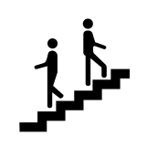 | Timpeallacht Ghinearálta Oibre
Leagann na Rialacháin um Shábháilteacht, Sláinte agus Leas ag an Obair (Feidhm Ghinearálta) 2007 síos na caighdeáin ghinearálta san ionad oibre i sraith sceideal. Luaitear go ginearálta na riachtanais a bhaineann le haerú, teocht, soilsiú, rochtain, etc.

Sciorradh, Tuisle agus Titim
Scioradh, tuisle agus titim is cúis le lear mór timpistí. Tarlaíonn go leor de na timpistí seo nuair a bhíonn fostaithe ag bogadh nó ag iompar ualaí agus d’fhéadfadh drochurláir, drochshoilse nó mí-ord a bheith mar chúis leis.

Is féidir na timpistí seo a chosc go héasca ach na céimeanna seo thíos a ghlacadh:
- Aon ní a dhóirtear ar na hurláir a thriomú go sciobtha.
- Ná lig do sheoláin atá ag gobadh amach tuisle a bhaint as duine.
- Damáiste d’urláir etc. a thuairisciú le deisiú.
- Cinntigh go bhfuil neart solais ar aon staighre.
- Cinntigh go bhfuil pasáistí agus dorchlaí néata.

Trealamh Cosanta Pearsanta
Teastaíonn trealamh cosanta pearsanta (PPE) nuair nach bhfuil sé indéanta na contúirtí san ionad oibre a dhíbirt nó a rialú. Cuirfidh an ollscoil éadaí nó trealamh cosanta ar fáil agus cothóidh sí iad má mheastar go gcinntíonn siad sábháilteacht, sláinte agus leas fostaithe. Agus PPE in úsáid, ní mór cuimhneamh go gcaithfidh tú é a úsáid mar a ordaítear, é a chothú i gceart agus aon mharach nó aon fhadhb eile a thuairisciú ar an bpointe. Ní réiteach ar chontúirt é PPE agus níor chóir é a úsáid chun contúirt a rialú nuair a theipeann ar gach beart rialaithe eile.

Míchumas

Measann an ollscoil riachtanais sábháilteachta fostaithe, mic léinn agus cuairteoirí faoi mhíchumas. Tugann an tOifigeach um Míchumas agus an tOifigeach Sláinte & Sábháilteachta comhairle speisialaithe sa réimse seo. Is é aidhm na hOifige Míchumais inrochtaineacht a chinntiú do chách, agus táthar ag cur leis seo an t-am ar fad.

 | Láimhseáil agus Crochadh
Gortaítear go leor daoine mar gheall ar theicnící míchearta agus iad ag crochadh agus ag láimhseáil nithe nach bhfeileann do chumas fisiciúil an duine. Tá rialacháin shonracha ar láimhseáil leagtha amach sna Rialacháin um Shábháilteacht, Sláinte agus Leas ag an Obair (Feidhm Ghinearálta) 2007 agus seo iad go hacmhomair:
- Nuair is féidir, seachain ualaí a láimhseáil.
- Úsáid trealamh más cuí.
- Bíodh an tslí is ceart ualaí a chrochadh ar eolas agat. (Cuireann an ollscoil oiliúint ar fáil.)
- Iarr cúnamh má tá an t-ualach ró-mhístuama.

 | Oiliúint Sláinte agus Sábháilteachta
Tá oiliúint sláinte agus sábháilteachta mar riachtanas den Acht um Shábháilteacht, Sláinte agus Leas ag an Obair 2005. Eagraítear go leor cúrsaí oiliúna sláinte agus sábháilteachta gach bliain d’fhostaithe ollscoile, cosúil leo seo a leanas:
- Sábháilteacht dóiteáin | - Garchabhair
- Láimhsiú | - Sábháilteacht ceimiceán
- Measúnú stáisiún oibre ríomhaire | - Ábhair sábháilteachta speisialaithe eile

Tá sonraí na gcúrsaí ar leith le fáil faoi oiliúint ar láithreán gréasáin Sláinte & Sábháilteachta Ollscoil Luimnigh agus láithreán gréasáin Acmhainní Daonna OÉ Gaillimh. Tá gach Ceann Aonaid freagrach as riachtanais oiliúna sábháilteachta a bhfostaithe a mheas agus a chinntiú go bhfaigheann siad an oiliúint a oireann dá bpost. Chun oiliúint a eagrú d’fhostaithe i do limistéar, seiceáil na dátaí ar láithreán gréasáin Sláinte & Sábháilteachta/Acmhainní Daonna.

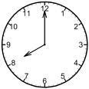 | Obair taobh amuigh de Ghnáthuaireanta
Níor cheart duit oibriú deireanach san ollscoil leat féin, go háirithe más ag obair le trealamh a d’fhéadfadh a bheith contúirteach atá tú nó más i mbun oibríochtaí contúirteacha atá tú. I ngach cás, caithfidh tú measúnú riosca a dhéanamh ar an obair atá beartaithe, a chinntiú go bhfuil na bearta cosanta agus coisctheacha riachtanacha i bhfeidhm, cloí leis na nósanna imeachta riachtanacha, ceadú a fháil roimh ré ó do Cheann Aonaid agus an Oifig Slándála a chur ar an eolas. Ba chóir, ar a laghad, oibriú i dteannta a chéile agus go mbeadh tuiscint ag na mic léinn ar na nósanna imeachta dóiteáin agus éigeandála atá i bhfeidhm lasmuigh d’uaireanta oibre.

 | Sábháilteacht Oifige
Cé nach áiteanna contúirteacha iad oifigí, tarlaíonn timpistí. Is féidir leis na bearta bunúsacha seo a leanas timpistí mar sin a sheachaint:
- Bíodh bealaí isteach agus amach saor ó bhacainní i gcónaí.
- Ná bíodh seoláin (chuig ríomhairí nó gutháin mar shampla) ag gobadh amach. Mura féidir é seo a sheachaint, cinntigh nach mbeidh sé éasca tuisle a bhaint as duine orthu.
- Bí cúramach agus ualaí á láimhseáil agat. Ná stóráil nithe troma ró-ard ná ró-íseal ar sheilfeanna – b’fhearr iad a stóráil ag leibhéal do bhásta. Úsáid dréimire do nithe atá stóráilte go hard.
- Cinntigh go bhfuil gilitíní gearrtha páipéir agus trealamh contúirteach eile cosanta i gcónaí.

 | Ríomhairí
Má bhíonn ríomhaire nó trealamh cosúil leis sin in úsáid agat go rialta, ba cheart duit aird a dhíriú ar na noda anseo thíos chun míchompord ar bith a laghdú:
- Athraigh do ghníomhaíocht go rialta.
- Tabhair aird ar do staidiúir agus, más féidir, cuir do chathaoir in oiriúint duit féin ionas go bhfuil tacaíocht chuí ag do dhroim.
- Más féidir, bíodh an trealamh socraithe ar shlí a fheileann duit chun míchompord muiníl agus gualainne a sheachaint.
- Más féidir, socraigh an scáileán chun dalladh a sheachaint.
- Déan tástáil súl – tá tástáil ar fáil d’fhostaithe a úsáideann ríomhaire/micrifís go rialta. Seiceáil láithreán gréasáin na hOifige Sláinte & Sábháilteachta.

Faoi na Rialacháin um Shábháilteacht, Sláinte agus Leas ag an Obair (Feidhm Ghinearálta) 2007, ba chóir stáisiúin oibre ríomhaire a mheas; tá roinnt fostaithe oilte chun na measúnuithe seo a dhéanamh ar son an Chinn Aonaid chuí.

 | Comharthaí Sábháilteachta
Úsáidtear comharthaí agus siombailí mar rabhaidh, mar eolas agus chun sábháilteacht a chur i bhfeidhm san ionad oibre. Tá na comharthaí dathchódaithe agus deartha le bheith intuigthe go héasca (de réir na Rialachán um Shábháilteacht, Sláinte agus Leas ag an Obair (Feidhm Ghinearálta)). Mar shampla:
- Tá comhartha coiscthe dearg agus ciorclach, e.g. cosc ar thobac.
- Tá comhartha rabhaidh buí agus triantánach, e.g. contúirt leictreach.
- Tá comhartha do bhealach éalaithe éigeandála nó garchabhair glas agus dronuilleogach/cearnógach.

 | Fostaithe atá ag Iompar Clainne agus Máithreacha Nua
Caithfidh fostaí atá ag iompar clainne nó máthair ‘nua’ (i.e., bean a raibh páiste aici sa 14 sheachtain roimhe sin nó atá ag beathú leis an gcíoch) an méid sin a chur in iúl dá Ceann Aonaid nó dá Maoirseoir. Cinnteoidh sé seo go ndéanfar measúnú riosca fostaí atá ag iompar clainne a luaithe is féidir agus go mbeidh na bearta cosanta agus coisctheacha riachtanacha cuí i bhfeidhm.

 | Bóithre agus Trácht
Caithfear aird a thabhairt ar gach marc bóthair, teorainneacha luais agus comharthaí tráchta. Tabhair aird ar choisithe agus ar rothaithe ar bhóithre an champais, ag acomhail agus go háirithe ag trasrianta coisithe.

Tá srianta ar pháirceáil ar an gcampas – ní féidir páirceáil ach i gcarrchlóis ainmnithe, agus caithfidh ceadúnas bailí páirceála a bheith ar taispeáint i d’fheithicil. D’fhéadfaí carranna atá páirceáilte go mídhleathach a chlampáil agus/nó a thógáil den champas.

Ábhair Speisialaithe
Caithfear déileáil leis na contúirtí agus leis na socruithe sábháilteachta a bhaineann le hoibriú le gníomhairí áirithe i ráitis sábháilteachta inmheánacha na hollscoile. Seo a leanas roinnt prionsabal ginearálta.

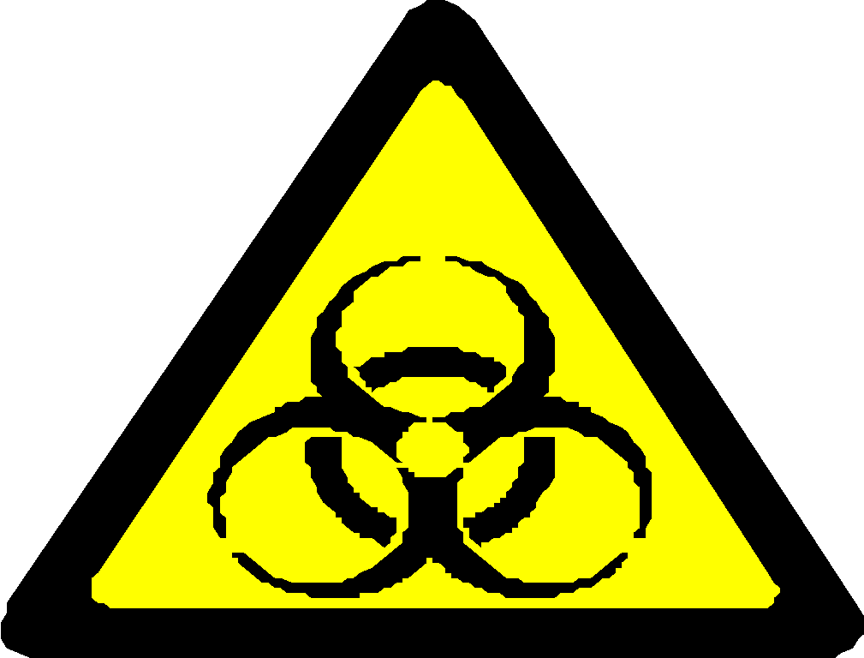 | Sábháilteacht Bhitheolaíoch
Rialaíonn na Rialacháin um Shábháilteacht, Sláinte agus Leas ag an Obair (Gníomhairí Bitheolaíocha) obair le gníomhairí bitheolaíocha. Tá rialacháin shonracha i gceist le hoibriú le horgánaigh ghéinathraithe (GMO) agus miocrorgánaigh ghéinathraithe (GMM). Faoin dlí, caithfear an HSA agus an bhriogáid dóiteáin a chur ar an eolas má bhíonn grúpaí áirithe gníomhairí bitheolaíocha in úsáid.

 | Ceimiceáin
Rialaíonn na Rialacháin um Shábháilteacht, Sláinte agus Leas ag an Obair (Feidhm Ghinearálta) obair le gníomhairí ceimiceacha. Caithfear bileoga sonraí sábháilteachta a choinneáil do gach ceimiceán in úsáid agus a bheith ar fáil do gach úsáideoir le seiceáil agus chun críocha leigheas éigeandála. Tá na teorainneacha reatha oibre do ghníomhairí sceidealaithe liostaithe sa leagan reatha de Chód Cleachtais an HSA do na Rialacháin um Shábháilteacht, Sláinte agus Leas ag an Obair (Gníomhairí Ceimiceacha) 2001. Ar chúinsí sábháilteacht tine, ná bíodh mórán leachtanna inlasta stóráilte i bhfoirgnimh. Tá eolas breise le fáil ar láithreán gréasáin na hOifige Sláinte & Sábháilteachta.

 | Gáis Chomhbhrúite
Tá gás sorcóra, a úsáidtear ar fud na hollscoile, sábháilte má dhéileáiltear leis i gceart. Caithfidh an t-úsáideoir bileoga sonraí sábháilteachta a choinneáil do gach cineáil gáis a úsáidtear, agus caithfear aird a thabhairt ar na moltaí a shonraítear sna bileoga agus na Cóid Chleachtais chuí. Tá treoirlínte le fáil ón soláthróir maidir le gáis sorcóra a úsáid.

 | Sábháilteacht Raideolaíoch
Gníomhaíocht cheadaithe é úsáid radaíocht ianaithe san ollscoil faoin Acht um Chosaint Raideolaíoch 1991 agus a rialacháin ghaolmhara. Chun riachtanais cheadúnais agus rialacháin a chomhlíonadh, tá oifigeach um chosaint raideolaíoch (RPO) agus maoirseoirí um chosaint raideolaíoch ceaptha ag an ollscoil agus tá rialacha inmheánacha curtha i dtoll a chéile. Teastaíonn údarú roimh ré ón RPO sula ndéanfar aon obair a úsáideann radaíocht ianaithe. Tá eolas breise le fáil ar láithreán gréasáin na hOifige Sláinte & Sábháilteachta.
 | Cosc ar Chaitheamh Tobac
Ar chúinsí sláinte agus sábháilteachta tine agus chun Achtanna Tobac (Cur Chun Cinn agsu Cosaint Sláinte) 2002/2004 a chomhlíonadh, tá cosc ar chaitheamh tobac i ngach foirgneamh san ollscoil.

 | Eolas: Rialacha agus Foilseacháin
Tá roinnt rialacha agus rialacháin ollscoile ullmhaithe chun treoir bhreise a thabhairt ar chleachtais shábháilte oibre. Chomh maith leis sin, tá cáipéisí a shonraíonn caighdeáin agus íosriachtanais i limistéir speisialtóireachta (torann, ceimiceáin, múchlanna, etc.) ar fáil i d’Aonad nó ón Oifig Sláinte & Sábháilteachta.

Foinsí Eile Eolais

Gníomhaireachtaí

Chomh maith le foilseacháin sábháilteachta ceirde atá ar fáil i leabharlann na hollscoile, tá acmhainní úsáideacha údarásacha ar fáil ó ghníomhaireachtaí cosúil leis an HSA, Health and Safety Executive na Ríochta Aontaithe agus Cumann Sláinte agus Sábháilteachta na hOllscoile. Tá soláthar díobh seo a leanas ag Oifig Sláinte & Sábháilteachta na hOllscoile:
- foilseacháin reatha an HSA
- roinnt foilseacháin de chuid Health and Safety Executive na Ríochta Aontaithe
- treoracha agus cóid chleachtais a bhaineann le hollscoileanna
- físeáin/póstaeir oiliúna agus ábhar bolscaireachta eile

Má theastaíonn eolas sábháilteachta breise uait, déan teagmháil leis an Oifig Sláinte & Sábháilteachta.

Láithreáin Ghréasáin
- Ollscoil Luimnigh: http://www2.ul.ie/web/WWW/Services/Human_Resources
- OÉ Gaillimh: http://nuigalway.ie/healthsaf/
- An tÚdarás Sláinte agus Sábháilteachta http://www.hsa.ie/eng/
- Health and Safety Executive (Ríocht Aontaithe): http://www.hse.gov.uk/
- An Institiúid Éireannach um Chosaint Raideolaíoch: http://www.rpii.ie/
- An Ghníomhaireacht um Chaomhnú Comhshaoil: http://www.epa.ie/
 | Uimhreacha Úsáideacha

Seirbhísí Seachtracha Éigeandála: 999/112
OÉ Gaillimh |  | Ollscoil Luimnigh
Seirbhísí Seachtracha
Na Gardaí | (091) 563161 | Na Gardaí | (061) 212400
Ospidéal na hOllscoile, Gaillimh | (091) 524222 | Ospidéal Réigiúnach an Mheán-Iarthair | (061) 301111
Seirbhísí Inmheánacha
An Oifig Sláinte & Sábháilteachta | 2678 | An Oifig Sláinte & Sábháilteachta | 2239
Slándáil | 3333 (24 uair) | Slándáil | 2249/2006 (lá); 2010 (oíche)
Oifigeach Coiscthe Tine | 2188 | Éigeandáil Ollscoil Luimnigh | 3333
Oifigeach um Chosaint Raideolaíoch | 5383 | Oifigeach um Chosaint Raideolaíoch | 2239
Seirbhís Sláinte na Mac Léinn | 2604 (24 uair) | Aonad Sláinte na Mac Léinn | 2534
Foirgnimh | 2134 | Foirgnimh agus Eastáit | 2001

Aguisíní

Aguisín 1: Struchtúr Sábháilteachta na hOllscoile



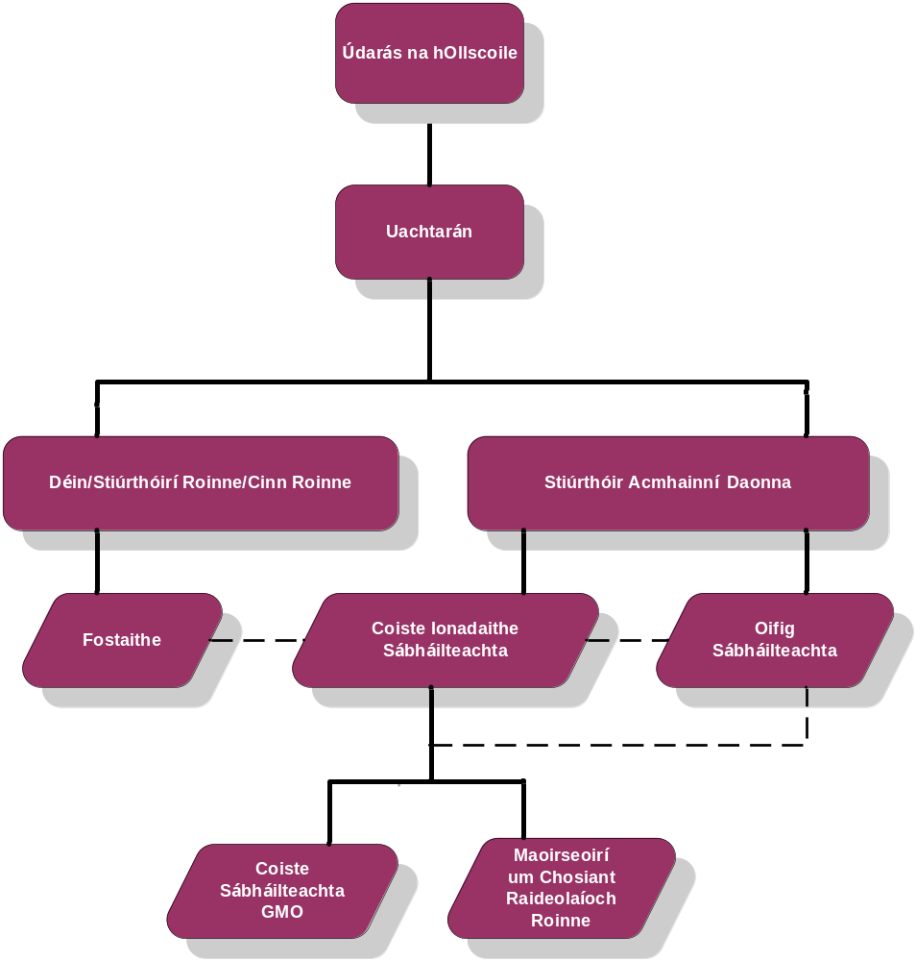



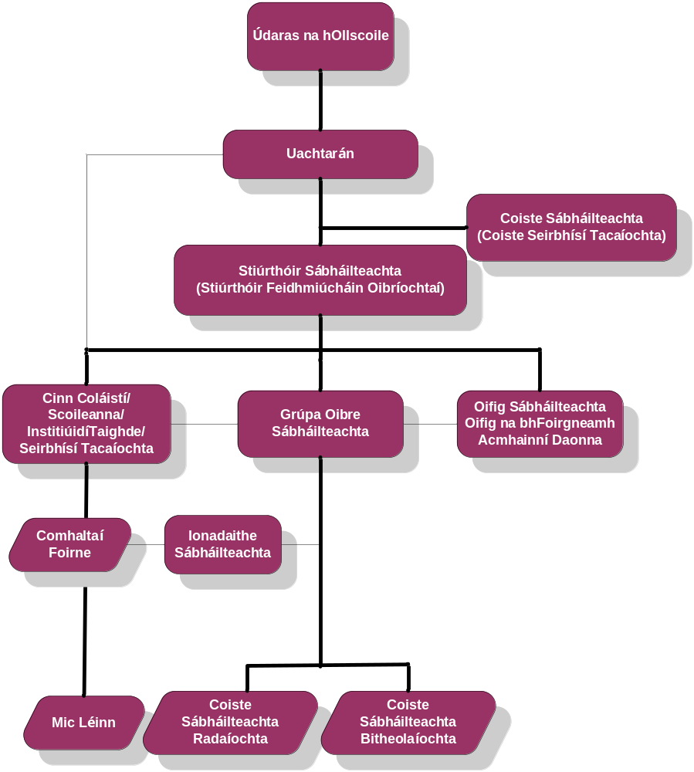

Aguisín 2: Nósanna Imeachta Dóiteáin na hOllscoile

TREORACHA I gCÁS DÓITEÁIN
- Nuair a thugann tú tine faoi deara, buail an t-aláram ag an nglaophointe aláram dóiteáin is gaire duit.
- Glaoigh ar an mBriogáid Dóiteáin tríd an gcóras teileafóin éigeandála.
  - 999 nó 112 don chóras teileafóin líne talún
  - 112 don chóras teileafóin soghluaiste
- Múch an tine, más féidir, le cibé trealamh atá ar fáil.
- Ná cuir tú féin i mbaol.

ASLONNÚ I gCÁS DÓITEÁIN
Léiríonn bualadh leanúnach an Aláraim Tine go bhfuil éigeandáil dóiteáin ann – déan mar seo a leanas:  - CINNTIGH GO bhFÁGANN GACH DUINE AN FOIRGNEAMH TRÍD AN mBEALACH ÉALAITHE IS GAIRE & TÉIGH CHUIG AN IONAD TIONÓIL DÓITEÁIN.  - DÚN GACH DORAS.  - NÁ hÚSÁID NA hARDAITHEOIRÍ.  - NÁ TÉIGH ISTEACH SAN FHOIRGNEAMH ARÍS. | Má chloiseann tú aláram ag bualadh go huaineach ciallaíonn sé go bhfuil an éigeandáil dóiteáin áit éigin in aice leat – ba cheart duit na nithe seo a leanas a dhéanamh:  - FAIGH AMACH CÁ BHFUIL AN T-ALÁRAM AG BUALADH.  - NÁ CUIR TÚ FÉIN I MBAOL.  - NÁ hÚSÁID NA hARDAITHEOIRÍ.  - BÍ RÉIDH LE GACH DUINE A CHUR AMACH AS AN BHFOIRGNEAMH.

Is é an Pointe Tionóil Dóiteáin don Chrios Dóiteáin seo:

(féach na fógraí dóiteáin atá timpeall ort)

FAIGH 1. Cá bhfuil an BEALACH AMACH IS GAIRE duit.
2. Cá bhfuil an GLAOPHOINTE ALÁRAIM DÓITEÁIN IS GAIRE duit.
AMACH 3. Cá bhfuil an GUTHÁN 999/112 IS GAIRE duit.
4. Cá bhfuil an TREALAMH MÚCHTA TINE IS GAIRE duit.
ANOIS 5. Cá bhfuil an POINTE TIONÓIL DÓITEÁIN.

FÓGRA TINE NUAIR A THUGTAR TINE FAOI DEARA:
- Buail an t-aláram tríd an ngloine ar an aláram is gaire a bhriseadh.
- Cuir glao ar fholíne 3333 agus cuirfear na seirbhísí éigeandála cuí ar an eolas ar an bpointe. É sin, nó d’fhéadfá glao a chur ar 999 ar líne sheachtrach chun glao a chur ar an mbriogáid dóiteáin.
- Más tine bheag í, ba chóir don fhoireann an fearas cuí is gaire a úsáid, má fheileann sé don tine e.g. ná húsáid uisce ar thinte leictreacha nó leachtanna inlasta.
TÁBHACHTACH: Níor chóir do mhic léinn iarracht a dhéanamh tine a mhúchadh in aon chás.
MÁ CHLOISEANN TÚ ALÁRAM AG BUALADH GO LEANÚNACH:
Fág an foirgneamh mar seo a leanas:
- SIÚL go scafánta (ná rith) – chuig an bpointe éalaithe is gaire.
- NÁ déan moill ag bailiú do mhaoin phearsanta. D’fhéadfadh sé seo moill a chur ar an bpróiseas agus ní hamháin go mbeifeá féin i mbaol ach bheadh daoine eile i mbaol freisin.
- Dún gach doras i do dhiaidh (nuair is indéanta).
- Ná húsáid na hardaitheoirí. I gcás éigeandála, gearrtar an chumhacht chuig na hardaitheoirí.
- NÁ BLOCÁIL AN TSLÍ ÉALAITHE (bealach amach) TRÍ BHAILIÚ AR AN STAIGHRE.
- Tionóil ag an ionad tionóil atá ainmnithe don fhoirgneamh. Tá sé tábhachtach tionól ag an ionad tionóil seo, agus na treonna atá marcáilte go soiléir a leanúint, chun brú a sheachaint agus chun bealach isteach éasca a thabhairt do na seirbhísí éigeandála.
- Agus an foirgneamh á fhágáil agus tú ag teacht ag an ionad tionóil ní mór aird a thabhairt ar threoracha na maor agus iad ag iarraidh áiteanna a choinneáil saor ó bhacainní.
- NÁ téigh ar ais san fhoirgneamh go mbeidh cead tugtha ar maor an ionaid tionóil.
- Ionas nach mbeidh an iomarca brú ar an mbealach isteach san fhoirgneamh, ní mór an bealach céanna a úsáid agus a d’úsáid tú agus tú ag teacht amach.
Nótaí

Is iad na hAonaid atá in Ollscoil Luimnigh Dámha, Rannóga, Scoileanna, Ranna, Institiúidí agus Seirbhísí Tacaíochta. Is iad na hAonaid atá in OÉ Gaillimh Coláistí, Scoileanna, Institiúidí Taighde agus Seirbhísí Tacaíochta.

